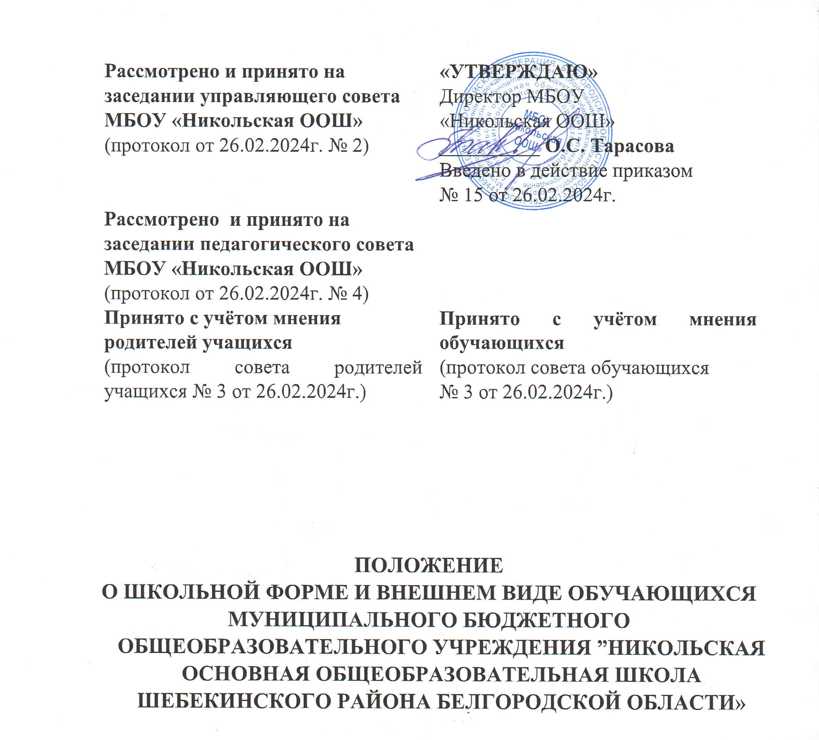

1. Общие положения

1.1. Настоящее Положение составлено на основании Закона РФ «Об образовании в РФ» от 29.12.2012г. № 273-ФЗ (статья 38), СанПиНа 1.2.3685-21 «Гигиенические нормативы и требования к обеспечению безопасности и (или) безвредности для человека факторов обитания» от 28 января 2021 года № 2 (стр. 333-334 таб. 5.34), закона Белгородской области от 14 мая 2013 года № 203 «О требованиях к одежде обучающихся областных и муниципальных общеобразовательных организаций, расположенных на территории Белгородской области»; постановления Правительства Белгородской области от 8 июля 2013 года № 265-пп «Об утверждении требований к одежде обучающихся областных и муниципальных общеобразовательных организаций, расположенных на территории Белгородской области».

1

.2. Школьная одежда обучающихся, так же как и любой другой вид детской одежды, должна соответствовать гигиеническим нормам.

З. Настоящее Положение является локальным актом школы и обязательно для выполнения сотрудниками, обучающимися и их родителями (законным представителям).

1. А. Данное положение разработано с целью выработки единых требований к школьной одежде и внешнем виде обучающихся 1-9 классов.
   1. Настоящим Положением устанавливаются определения школьной формы и порядок ее ношения для обучающихся 1 — 9-х классов МБОУ «Никольская ООШ»>>
   2. Школьная форма приобретается родителями в соответствии с предложенным описанием.
2. .7. Контроль над соблюдением учащимися формы одежды обязаны осуществлять все сотрудники школы, относящиеся к административному, педагогическому и учебно-вспомогательному персоналу.
   1. Школьная форма приучает к деловому стилю одежды, воспитывает чувство принадлежности к данной школе и гордости за нее, эстетический вкус, культуру одежды, смягчает видимые признаки социального расслоения среди детей и подростков, оказывает дисциплинирующее воздействие на обучающихся, является безопасной для здоровья.
   2. Школьная форма должна учитывать периоды холодного времени.
3. Требования к школьной форме
   1. Порядок ношения формы, установленный данным Положением, является обязательным для обучающихся 1-9 классов школы
   2. Обучающиеся 1-9-х классов носят форму и сменную обувь в течение всего времени нахождения в школе.

Школьная форма подразделяется на повседневную, парадную и спортивную.

* 1. Повседневная:Стиль одежды-деловой, классический:

1-4 классы: мальчики — пиджак, брюки тёмно-синего, чёрного цвета, мужская сорочка (рубашка), туфли. Рубашки светлых тонов, однотонные. Жилет серого цвета.девочки — школьная форма тёмно-синего, коричневого цвета(платье, чёрный и белый фартук или юбка, блузка). Обувь: туфли.

5-9 классы: мальчики, юноши — пиджак, брюки тёмно-синего, чёрногоцвета, рубашки светлых цветов, однотонные, туфли. Жилет серого цвета. Девочки, девушки — платье, чёрный и белый фартук или юбка, блузка). Блузки светлых цветов, однотонные. Допускается однотонные или сдержанный не броский рисунок водолазок, теплых кофт, жилетов, брюк, колготок в холодное время года. Обувь: туфли.

* 1. Парадная форма используется обучающимися в дни проведения праздников и торжественных линеек. Для мальчиков и юношей парадная

2

школьная одежда состоит из повседневной школьной одежды, дополненной белой сорочкойу Для девочек и девушек парадная школьная одежда состоит из повседневной школьной одежды, дополненной белой блузкой или белым фартуком. В холодное время допускается использование теплой одежды, гармонирующей с парадным видом. Обувь: туфли.

* 1. Спортивная форма. Спортивная форма включает футболку, спортивные трусы, или шорты, или спортивные брюки, или спортивный костюм. Спортивная обувь: кеды, спортивные тапки или кроссовки. Форма должна соответствовать погоде и месту проведения физкультурных занятий. Спортивная форма предназначена только для уроков физической культуры и на время проведения спортивных праздников, соревнований. В холодное время допускается использование теплой одежды, не препятствующей занятий физической культуры.
  2. Одежда должна быть чистой и выглаженной.
  3. Педагогический состав работников школы должен показывать пример своим воспитанникам, выдерживать деловой стиль в своей повседневной одежде.
  4. Все учащиеся 1 - 9 классов должны иметь сменную обувь.
  5. Сменная обувь должна быть чистой. Сменная обувь ежедневно уносится домой, во время учебного дня хранится в раздевалке в специальных сумках для обуви.

З. Общие принципы создания внешнего вида

3.1. Сдержанность:

• одно из главных правил делового человека при выборе одежды, обуви, при использовании парфюмерных и косметических средств сдержанность и умеренность;  основной стандарт одежды для всех - деловой стиль.

3.2. Не допускается использование в качестве повседневной школьной формы следующих вариантов одежды и обуви:

* джинсовая одежда;
* одежда бельевого стиля;
* спортивная одежда (спортивный костюм или его детали);
* одежда для активного отдыха (шорты, толстовки, майки и футболки с символикой ит.п.);
* мини-юбки;  слишком короткие блузы, открывающие часть живота или спины  сильно облегающие (обтягивающие) фигуру брюки, юбки;  майки и блузки без рукавов;  прозрачные юбки и блузки, в том числе одежда с прозрачными вставками;  декольтированные блузы;  спортивная обувь;
* массивная обувь на высокой платформе;
* вечерние туфли (с бантами, перьями, крупными стразами, яркой вышивкой, изблестящих тканей и т.п.);
* туфли на чрезмерно высоком каблуке (допустимая высота каблука для девочек не более5 см).

3.3. Для всех обучающихся обязательна аккуратная деловая прическа. У детей, имеющие длинные и средней длины волосы собраны в пучок или косу,прибраны заколками (распущенные волосы не допускаются). У мальчиков и юношей классическая короткая стрижка

1. 4.Не разрешаются яркий макияж, маникюр, пирсинг.

3.5. Допускается при проведения различный школьных мероприятий свободный стиль(или тематический).

1. Права и обязанности обучающихся
   1. Учащийся имеет право выбирать школьную форму в соответствии с предложенными вариантами .
   2. Учащийся обязан носить повседневную школьную форму ежедневно.

4.3. Учащийся обязан содержать форму в чистоте, относится к ней бережно, помнить, что внешний вид ученика — это лицо школы.

* 1. Спортивная форма в дни уроков физической культуры приносится учащимися с собой.
  2. В дни проведения торжественных линеек, праздников школьники надевают парадную форму.
  3. Ученик имеет право самостоятельно подбирать рубашки, блузки, аксессуары, к школьному костюму в повседневной жизни.
  4. Допускается ношение в холодное время года водолазок, свитеров и пуловеров неярких тонов под пиджак.

4.7. Ученики школы обязаны выполнять все пункты данного положения.

1. Обязанности родителей

Приобрести школьную форму, одежду, соответствующую деловому стилю и обувьдо начала учебного года.

Ежедневно контролировать внешний вид учащегося перед выходом его в школу всоответствии с требованиями Положения.

Следить за состоянием школьной формы своего ребенка, т.е. своевременно еестирать по мере загрязнения.

Не допускать ситуаций, когда учащийся причину отсутствия формы.

Ежедневно проверять дневник ребенка в части письменного сообщения об отсутствии школьной формы и принятии мер для обеспечения ребенка школьной формой.

1. Права, обязанности и ответственность классного руководителя Классный руководитель имеет право:

4

Разъяснить пункты данного Положения учащимся и родителям под роспись. Классный руководитель обязан:

Осуществлять ежедневный контроль на предмет внешнего вида учащихся классаперед началом учебных занятий.

Своевременно (в день наличия факта) ставить родителей в известность о факте нарушения правил для учащихся в части внешнего вида учащегося.В течение учебного года проводить разъяснительную работу с обучающимися и родителями (законными представителями), нарушающими требования Положения.

1. Заключительные положения.

Решение о введении единых требований к школьной форме и внешнему виду обучающихся МБОУ «Никольская ООШ>> принимается всеми участниками образовательного процесса.

Данное Положение доводится до сведения всех педагогических работников, родителей (законных представителей) и обучающихся.

Ответственность за доведение информации до обучающихся и их родителей (законных представителей) возлагается на классных руководителей.

Контроль за соблюдением обучающимися единых требований к школьной форме и внешнему виду осуществляют все сотрудники МБОУ «Никольская ООШ», относящиеся к административному, педагогическому и учебно - вспомогательному персоналу.

5